「続 出会い大和の味」
奈良の食文化研究会 発足２０周年記念出版
いにしえの都、奈良。奈良時代に国の中心であったその地には、今日の和食にみられる豊富な食材がすでに登場していた。今に息づく「大和の味」をＮＰＯ法人奈良の食文化研究会のメンバーが取材、昨年まで１０年間の奈良新聞での人気連載をまとめた第二弾！ ぜひご購読下さい。
Ａ５版 ２５１頁 「大和の食」掲載 １１４件 カラーグラビア８頁 1,500円
特定非営利活動法人 奈良の食文化研究会
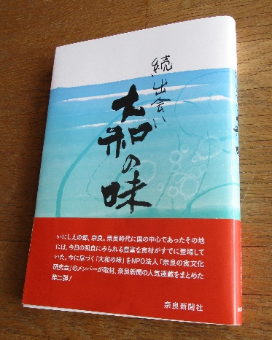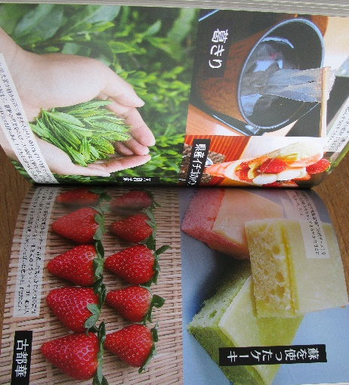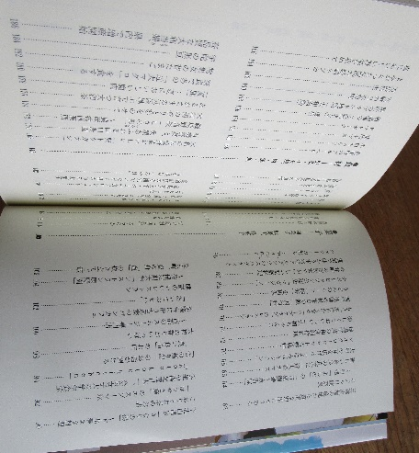
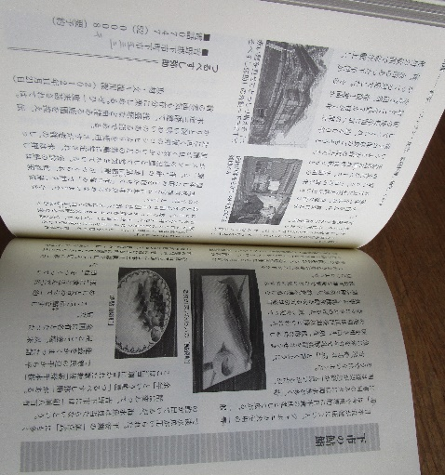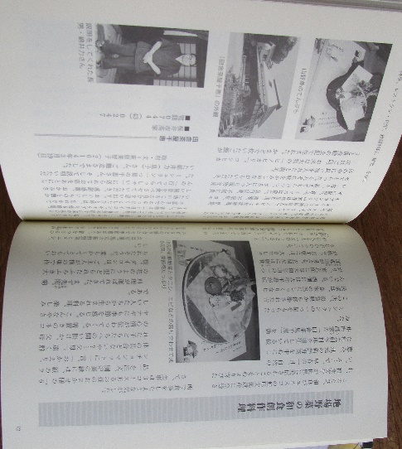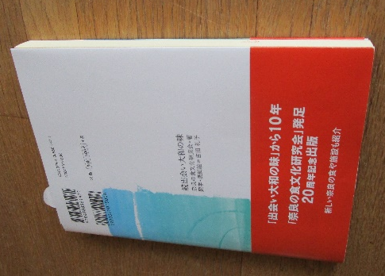

『続 出会い大和の味』注文書
書籍『続 出会い大和の味』を注文します。

（ 1冊 1,500円 ） 注文数 冊
2018年 月 日

ご住所：
お名前：
電話番号：
Mail：
注文先：ＮＰＯ法人 奈良の食文化研究会 FAX：0742-33-3939 Mail：info@nara-shokubunka.jp

